**Développeur Logiciel**

**Evaluation**

**Algorithme**

**Durée : 2 h 00**

**Documents autorisés : Oui**

**Internet autorisé : Non**

**Date : ……………….**

**Nom : ……………….**

**Prénom : ………………..**

**Consignes**

Le code doit être propre, indenté, commenté.

Attention aux noms des variables

Les exercices seront sauvegardés dans votre espace réseau dans un dossier Eval_Algo_[Prénom]_v2 et porteront le numéro de l’exercice

# Etats de l’eau

Ecrire un algorithme qui affiche l’état physique de l’eau suivant la température renseignée par l’utilisateur. Utiliser les bornes 0°C et 100°C

# Les nombres premiers

Afficher les nombres premiers compris entre les bornes indiquées par l’utilisateur.

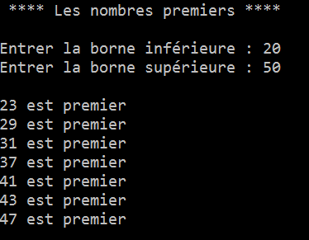On rappelle qu’un nombre premier n’est divisible que par un et par lui-même.

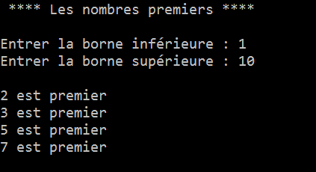

# Les statistiques

Vous partirez du tableau suivant

$score=[7,19,7,18,12,16,19,2,13,8,13,5,3,14,11,15,19,20,4,15];

**SANS UTILISER LES FONCTIONS EXISTANTES**

* Afficher le tableau
* Calculer la somme et la moyenne de tous les scores
* Combien de score sont strictement au-dessus de 10 ?
* Quel est le plus grand score, qui la réalisé ?

